MANUAL DE USUARIOS

WEB EURO ELITE



Versión 1.0

27/11/2025

Tabla de contenido

Introducción 4

Descripción 4

Importancia del documento 4

Beneficios que habilita 4

Ingreso al Sistema. 5

Componentes de Interfaz 6

Pestaña “Inicio” 6

Navbar y Footer (barra de navegación y pie de página) 7

Registro de usuario (crear cuenta) 7

Inicio de sesión (login) 8

Recuperación de contraseña 8

Perfil y cuenta 9

Barra búsqueda 9

Filtros y ordenamiento 10

Listado de productos 10

Ficha de producto 11

Carrito de compras 11

Checkout – Envío o retiro y agregar cupón de descuento 12

Checkout – Datos del cliente y entrega 13

Checkout – Método de pago (redirección a plataforma Flow) 13

Checkout – Pago (depende el método de pago) 14

Correo de confirmación y comprobantes 14

Seguimiento de pedidos 14

Agendamiento de servicios 15

Visualización servicios agendados 15

Vehículos en venta y filtro de vehículos 16

Visualización de vehículo en venta detallada 16

Formulario Publicación de vehículo 17

Publicación de vehículo pendiente a aceptación 17

Visualización de vehículo publicado 18

Pestaña “Nosotros” 19

Pestaña “Equipo” 20

Atención y soporte 20

Términos y condiciones 20

Términos de privacidad 21

Políticas de devolución 21

Reseñas de clientes 22

Uso del Sistema 22

Tipos de usuarios y privilegios 22

Navegación general del sistema 22

Búsqueda y exploración de productos 22

Proceso de compra de productos (flujo principal) 23

Uso del módulo de servicios 23

Uso del módulo de vehículos en venta 23

Publicación de vehículos por parte del usuario 23

Soporte, ayuda y políticas 24

Anexos 24

Guía rápida de Botones 24

Glosario de términos clave 24

Preguntas frecuentes (FAQ) 25

**MANUAL DE USUARIOS**

## Introducción

*Este* ***Manual de Usuario Euro Elite*** *tiene como propósito orientar a clientes y visitantes en el uso del sitio web* ***euroelite.cl****, desde la búsqueda de repuestos hasta la finalización de la compra y la gestión de postventa. Este documento explica, con un lenguaje claro y pasos guiados, cómo navegar por el catálogo, aplicar filtros, revisar la compatibilidad de productos, agregar ítems al carrito, seleccionar métodos de envío o retiro y completar el pago de forma segura.*

*Este manual cubre las funcionalidades disponibles para* ***usuarios finales*** *(invitados y registrados) del sitio* ***euroelite.cl****. Incluye navegación, registro de cuenta, búsqueda y filtros, ficha de producto, carrito, checkout (datos, envío y pago), seguimiento de pedidos, devoluciones y garantías, seguridad y privacidad, accesibilidad, preguntas frecuentes y resolución de problemas (****troubleshooting****).  
Quedan fuera de alcance los procesos internos del panel administrativo, reportes de backoffice e integraciones técnicas con medios de pago o sistemas de gestión (documentados por separado).*

*El manual está organizado en secciones que siguen el flujo natural de uso del sitio: acceso y navegación, registro e inicio de sesión, búsqueda y filtros, catálogo y ficha de producto, carrito, checkout, seguimiento y postventa. Se complementa con una sección de* ***FAQ****, un apartado de* ***troubleshooting*** *y* ***anexos*** *con capturas y flujos de proceso.*

*Para dudas no resueltas en este documento, contáctenos a través de* ***contacto@euroelite.cl*** *o por los canales indicados en el sitio. Este manual se actualiza cuando se agregan funciones, cambian políticas o se mejora la interfaz. La versión y fecha de actualización se indican en la portada y en el control de cambios.*

## Descripción

### Importancia del documento

*Este Manual de Usuario es crítico para garantizar una experiencia de compra clara, segura y consistente en* ***euroelite.cl****. Establece un estándar único de uso del sitio, reduce la dependencia del soporte, previene errores durante el proceso de compra (búsqueda, compatibilidad, pago y despacho) y fomenta la confianza al transparentar políticas de devoluciones, garantías y privacidad. Además, sirve como base de capacitación interna, facilita la incorporación de nuevas funcionalidades sin afectar la usabilidad y contribuye al cumplimiento de buenas prácticas de seguridad y protección de datos.*

### Beneficios que habilita

* ***Consistencia y calidad:*** *instrucciones homogéneas para todos los usuarios y canales.*
* ***Eficiencia operativa:*** *menos tickets de soporte y menor tiempo de resolución.*
* ***Mejor conversión:*** *reducción de fricciones en registro, filtros, carrito y checkout.*
* ***Prevención de errores:*** *verificación de compatibilidad y entendimiento de políticas.*
* ***Capacitación y escalabilidad:*** *material de referencia para nuevos clientes y equipo.*
* ***Cumplimiento y confianza:*** *respaldo documental frente a auditorías y reclamos.*

### Ingreso al Sistema.

***1) Registrarse (crear cuenta)***

1. *Abre* [***https://www.euroelite.cl***](https://www.euroelite.cl?utm_source=chatgpt.com) *en tu navegador.*
2. *Haz clic en* ***Cuenta*** *(icono de usuario) >* ***Crear cuenta****.*
3. *Completa el formulario:* ***Nombre****,* ***Apellido****,* ***Correo electrónico****,* ***Contraseña****.*
4. *Acepta* ***Términos y Condiciones*** *y envía.*
5. *Verás la confirmación de cuenta creada.*

***Consejo:*** *Usa una contraseña robusta (mín. 8 caracteres, mayúsculas, minúsculas y números).****Nota:*** *Si ya tienes cuenta, salta al paso 2.*

***2) Iniciar sesión***

1. *En el encabezado, entra a* ***Cuenta*** *>* ***Iniciar sesión****.*
2. *Ingresa tu* ***Correo*** *y* ***contraseña****.*
3. *Haz clic en* ***Iniciar sesión****.*
4. *Listo: verás tu menú de* ***Mi cuenta****,* ***Pedidos****,* ***Direcciones****, etc.*

***¿Olvidaste tu contraseña?***

1. *En* ***Iniciar sesión****, selecciona* ***¿Olvidaste tu contraseña?***
2. *Escribe tu* ***Correo*** *y sigue el enlace que enviaremos para* ***restablecerla****.*

## Componentes de Interfaz

### Pestaña “Inicio”

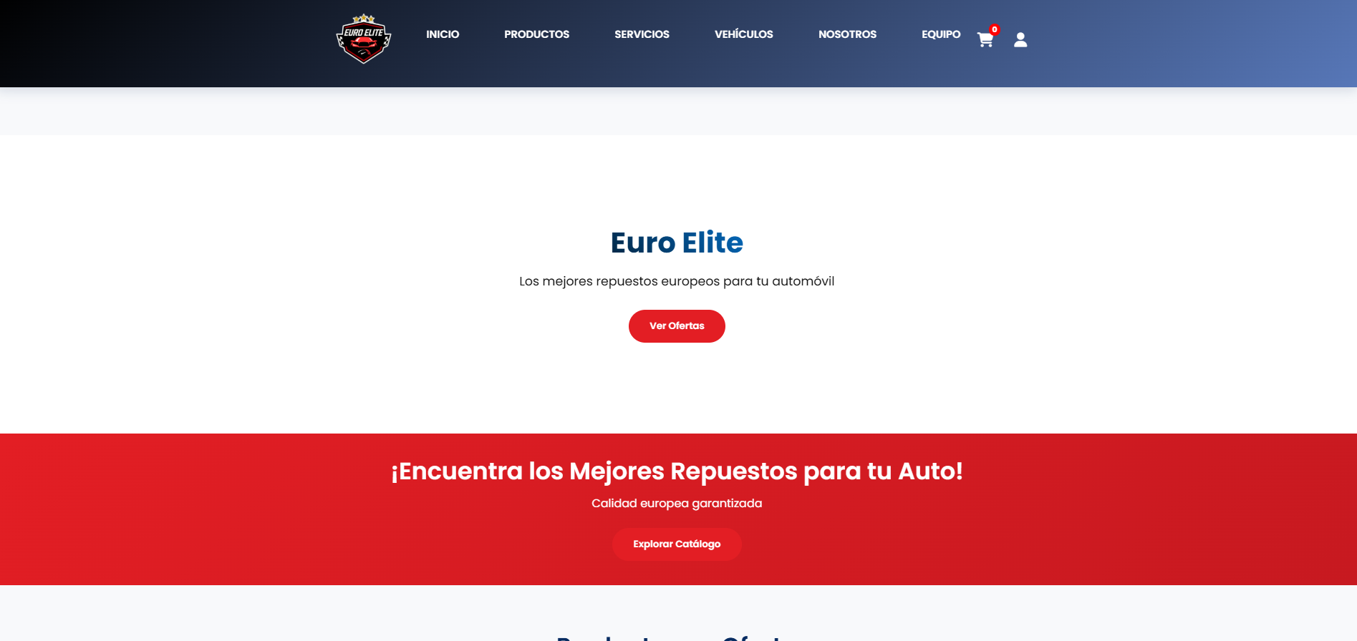

*Vista general de la página principal de euroelite.cl, con el logo, menú superior, banner principal y productos destacados.*

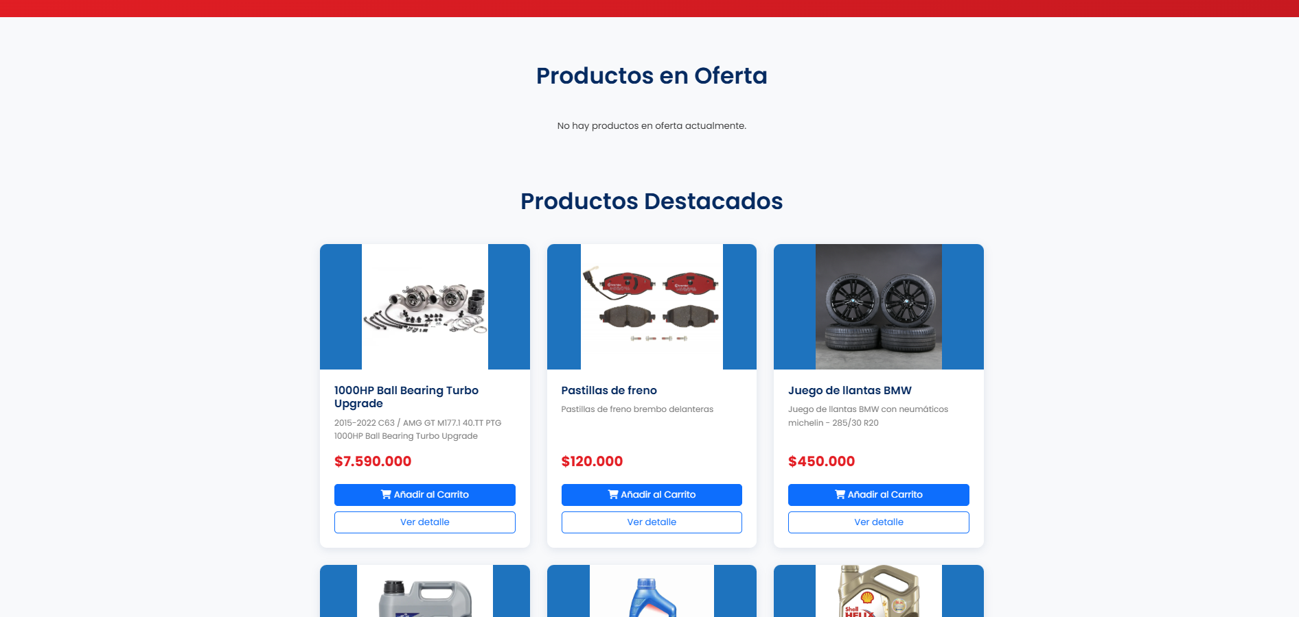

*La pestaña Inicio muestra la página principal del sitio, donde el usuario tiene una vista rápida de promociones, accesos directos y productos destacados para comenzar su navegación.*

### Navbar y Footer (barra de navegación y pie de página)

**

*Franja superior con el logo de Euro Elite, enlaces a secciones (Inicio, Productos, Servicios, Nosotros, etc.), icono de cuenta y carrito.*

*La barra de navegación permite moverse por las principales secciones del sitio desde cualquier página, facilitando el acceso al catálogo, servicios, perfil y carrito.*

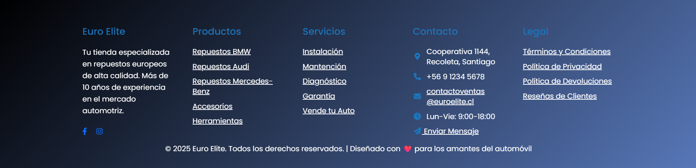

*Sección inferior con enlaces a políticas, datos de contacto, redes sociales y/o información de la empresa.*

*El pie de página entrega información institucional, enlaces legales y canales de contacto, sirviendo como referencia fija al final de cada página del sitio.*

### Registro de usuario (crear cuenta)

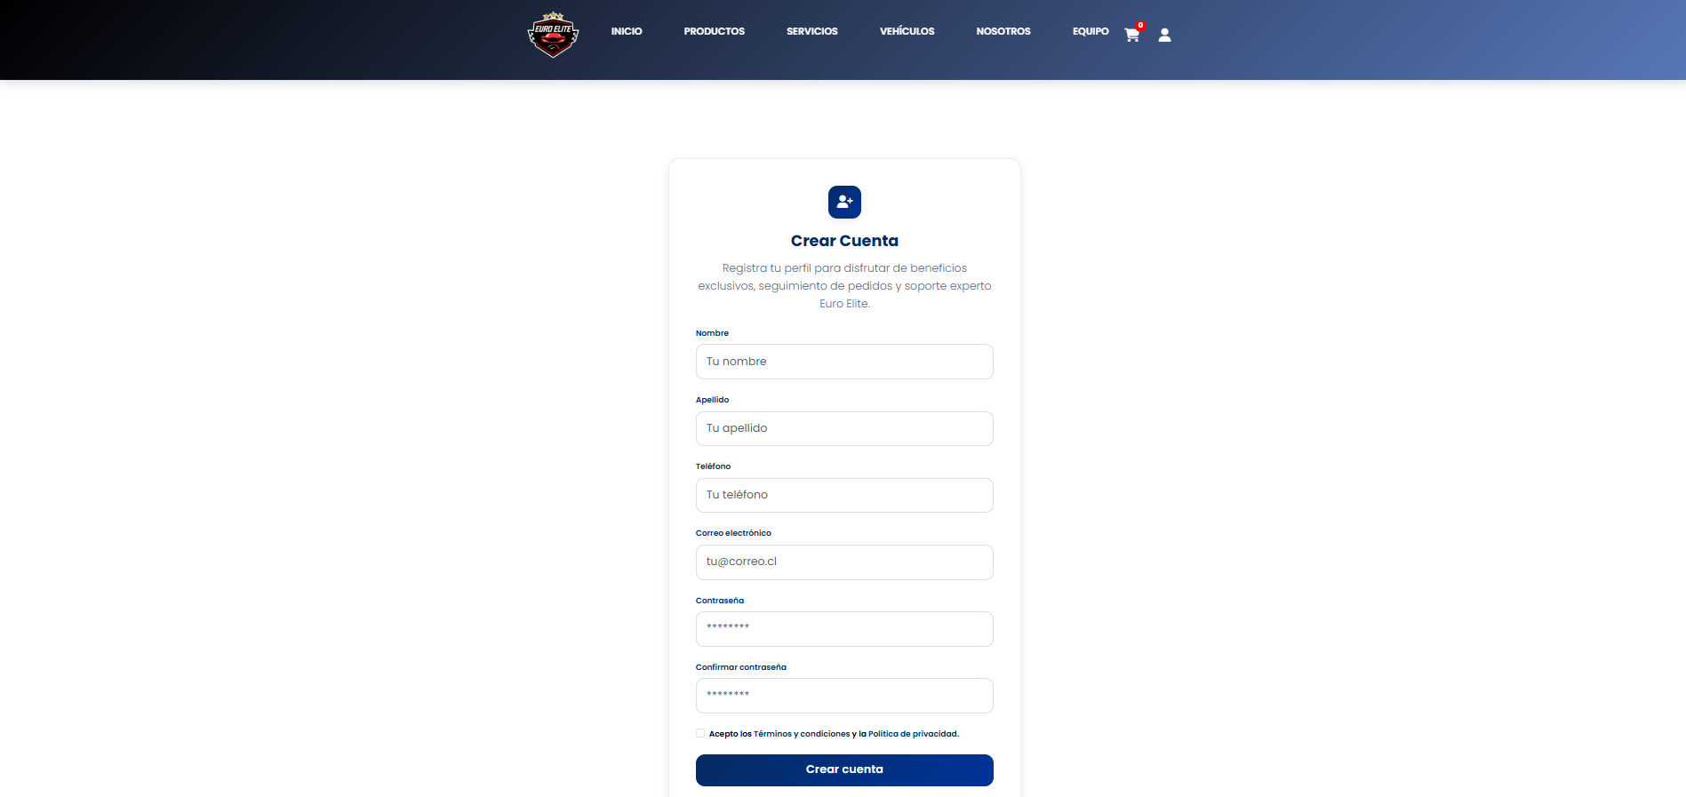

*Formulario con campos como Nombre, Apellido, Correo, Contraseña y casilla de aceptación de términos.*

*La pantalla de registro permite crear una cuenta de usuario en Euro Elite, necesaria para gestionar pedidos, direcciones y acceder al historial de compras.*

### Inicio de sesión (login)

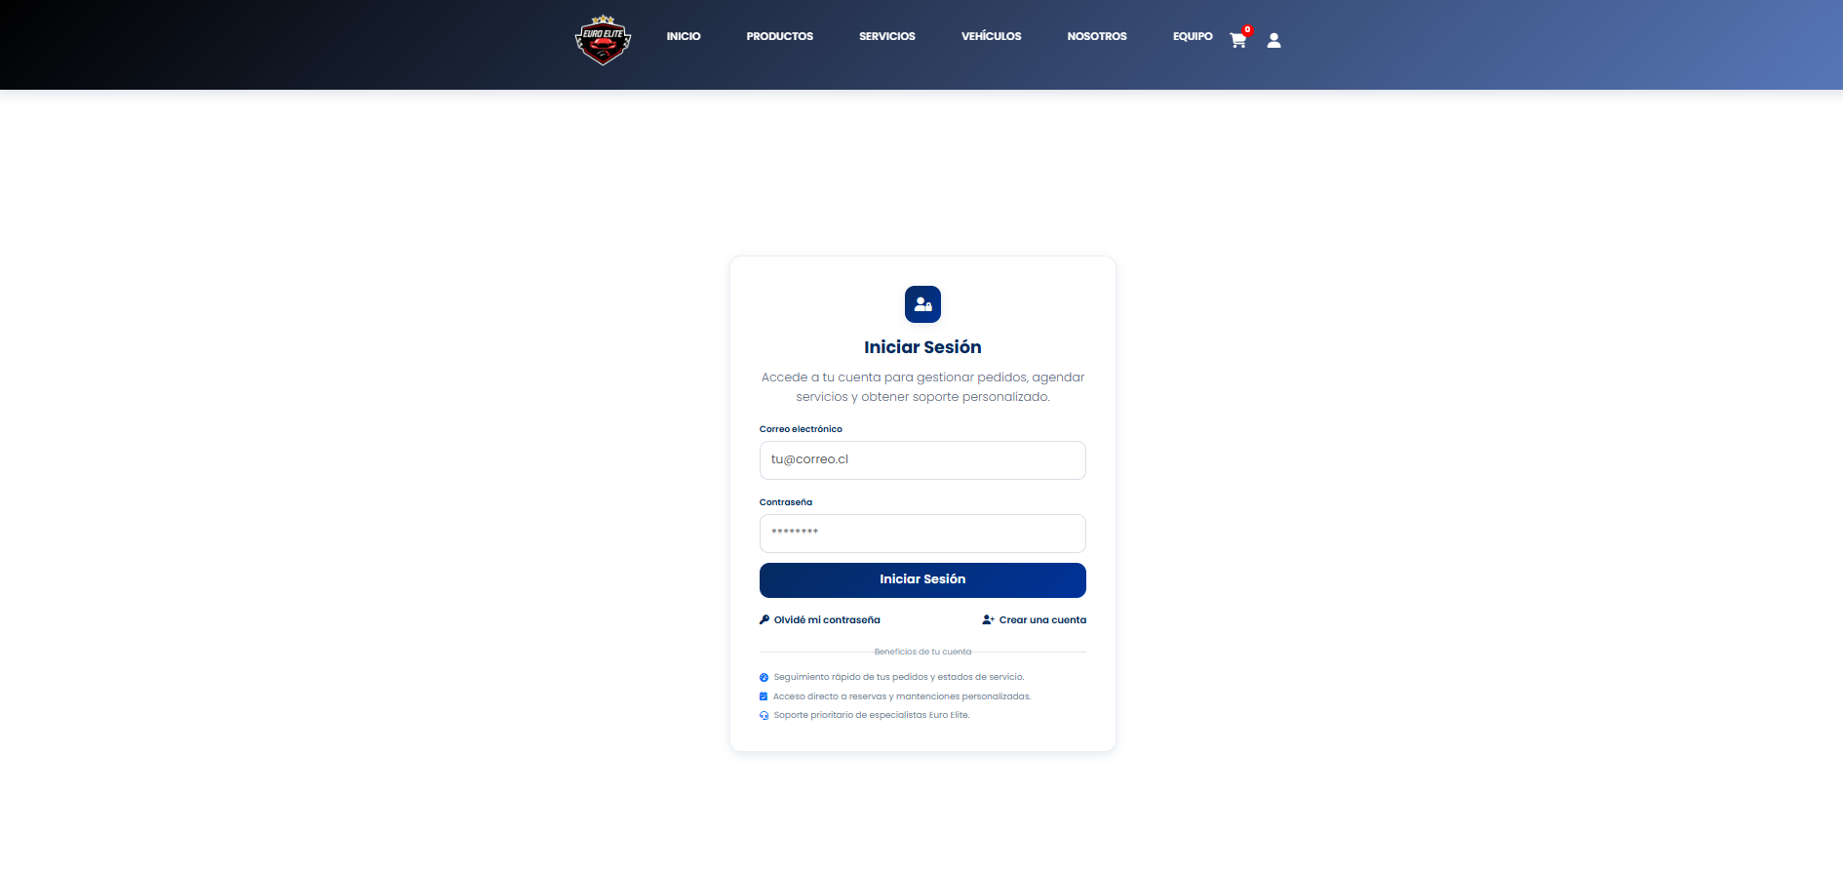

*Formulario con campos de correo y contraseña, botón de “Iniciar sesión” y enlace a “¿Olvidaste tu contraseña?”.*

*Esta interfaz permite que los usuarios registrados ingresen a su cuenta, validando sus credenciales para mostrar su información personal, pedidos y datos guardados.*

### Recuperación de contraseña

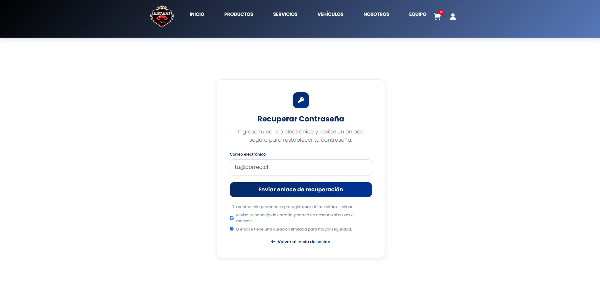

*Campo para ingresar el correo y botón para enviar enlace de recuperación.*

*La pantalla de recuperación de contraseña permite restablecer el acceso a la cuenta enviando un enlace de recuperación al correo registrado del usuario.*

### Perfil y cuenta

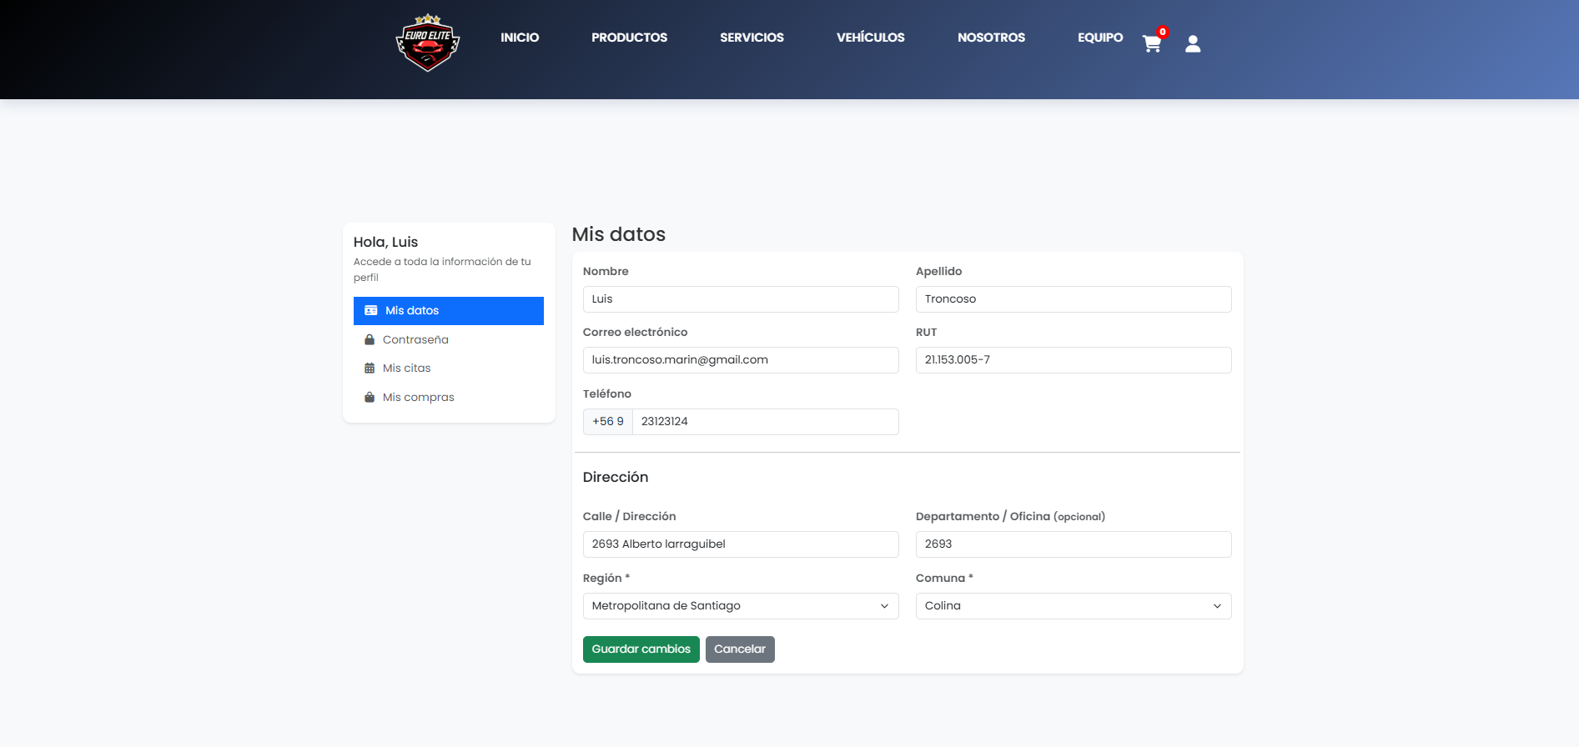

*Vista con datos del usuario (nombre, correo) y secciones como “Mis datos”, “Direcciones”, “Pedidos”, etc.*

*En el perfil el usuario puede revisar y actualizar su información personal, gestionar direcciones y revisar el detalle de sus pedidos realizados en la plataforma.*

### Barra búsqueda

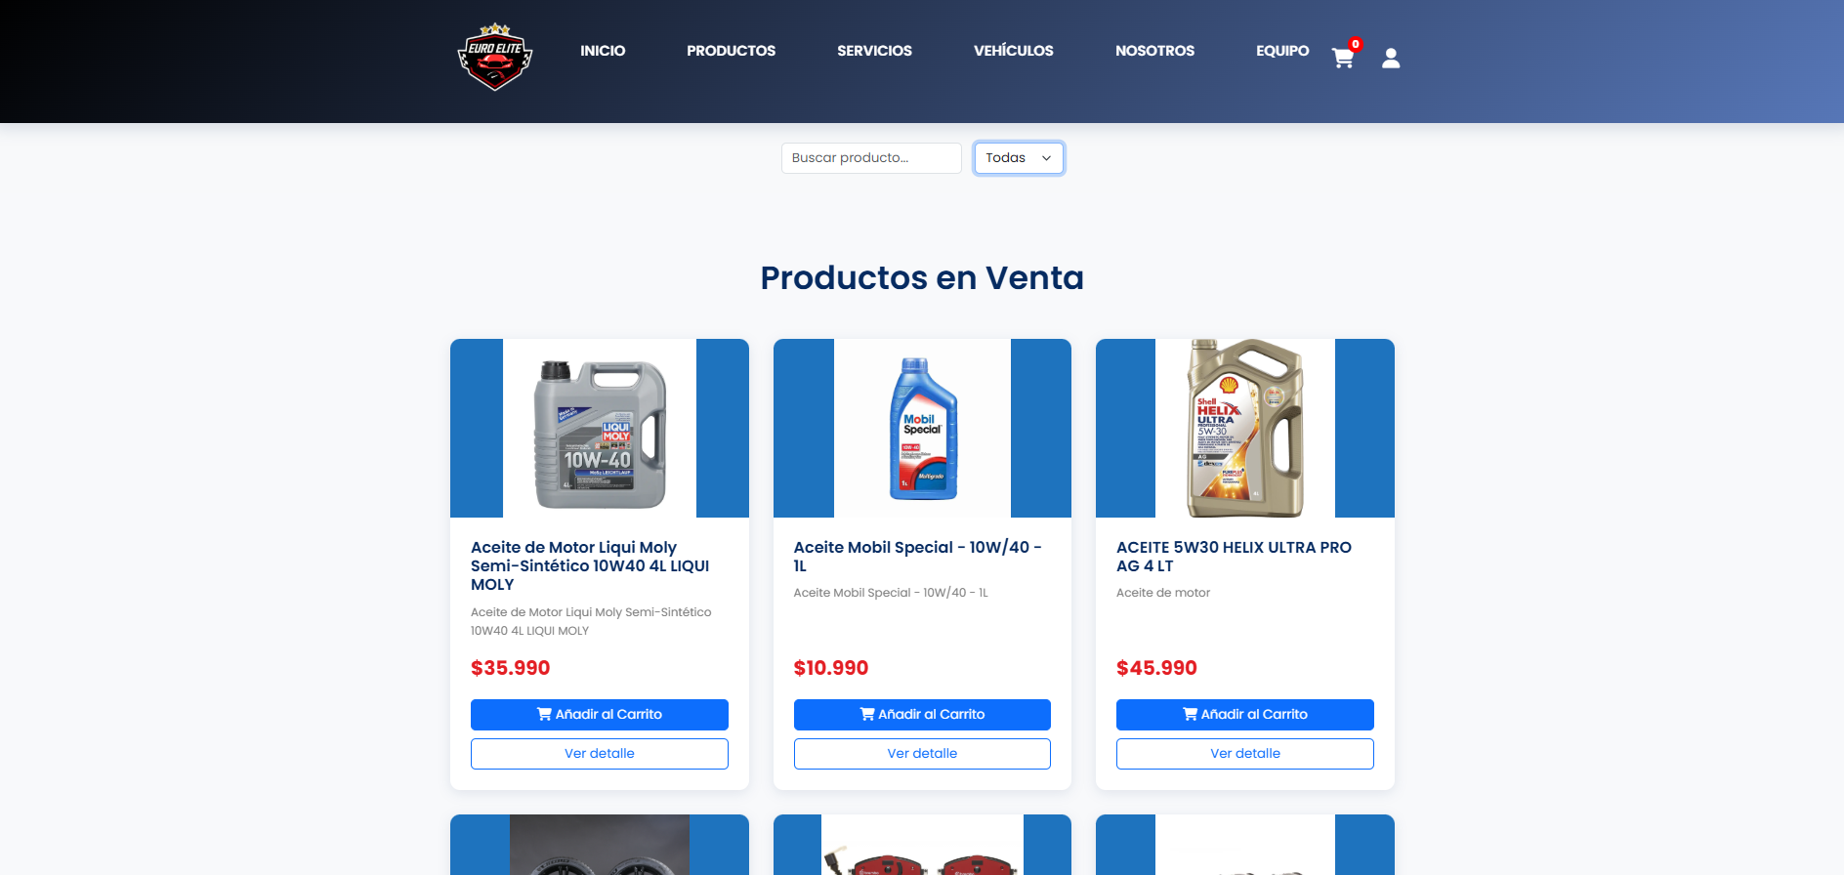

*Campo de texto en la parte superior con un icono de lupa.*

*La barra de búsqueda permite encontrar rápidamente productos o vehículos escribiendo palabras clave (por ejemplo, “filtro de aceite”, “Volkswagen”, etc.).*

### Filtros y ordenamiento

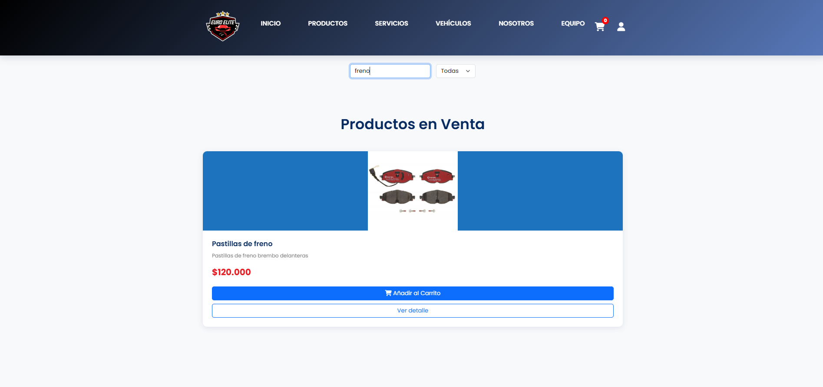

*Panel lateral o superior con filtros (categoría, marca, modelo, año, precio) y un selector de orden (precio, relevancia, etc.).*

*Los filtros y el ordenamiento ayudan a acotar los resultados del catálogo para que el usuario encuentre más rápido lo que necesita según sus criterios.*

### Listado de productos

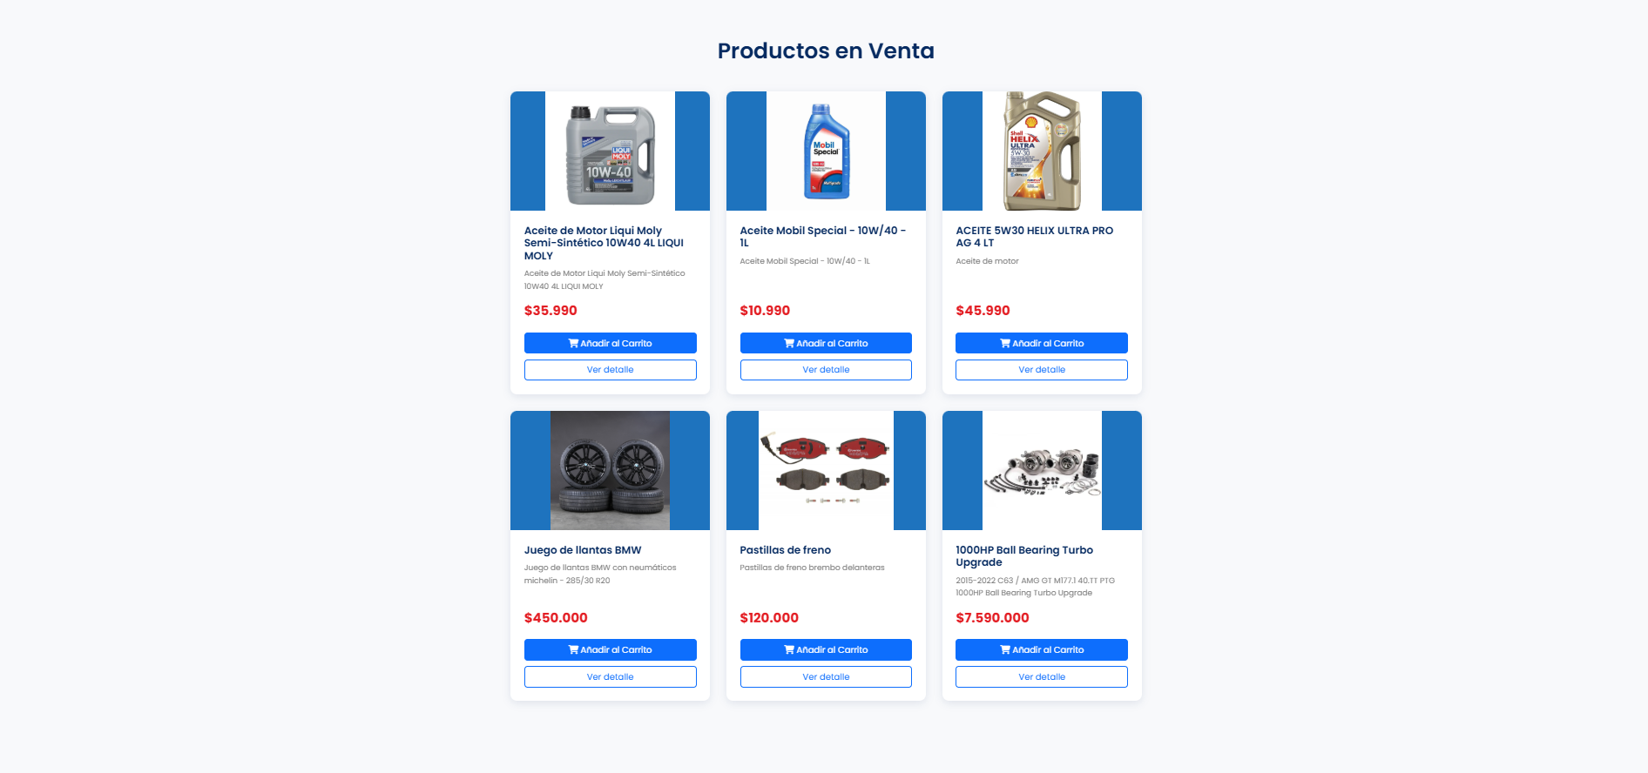

*Varias tarjetas de productos con imagen, nombre, precio y botón para ver más o agregar al carrito.*

*El listado de productos muestra el catálogo disponible según la búsqueda o categoría seleccionada, permitiendo comparar productos y acceder a su ficha detallada.*

### Ficha de producto

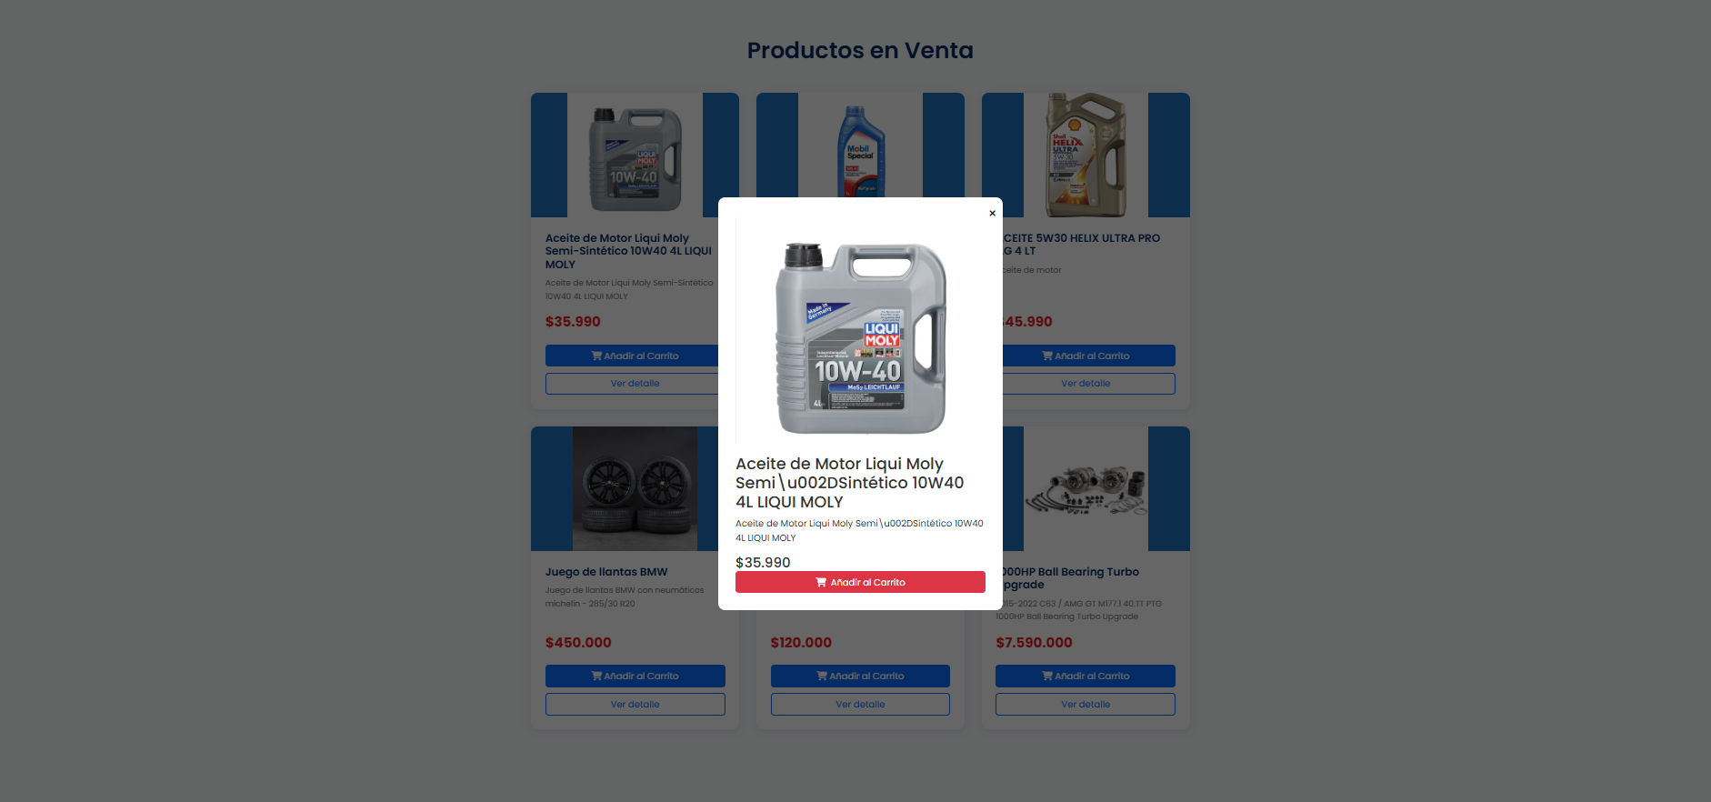

*Detalle de un producto con una imagen grande, descripción, precio, información de compatibilidad y botón “Agregar al carrito”.*

*La ficha de producto entrega toda la información necesaria para la decisión de compra: características, compatibilidad, precio y opciones para añadir el producto al carrito.*

### Carrito de compras

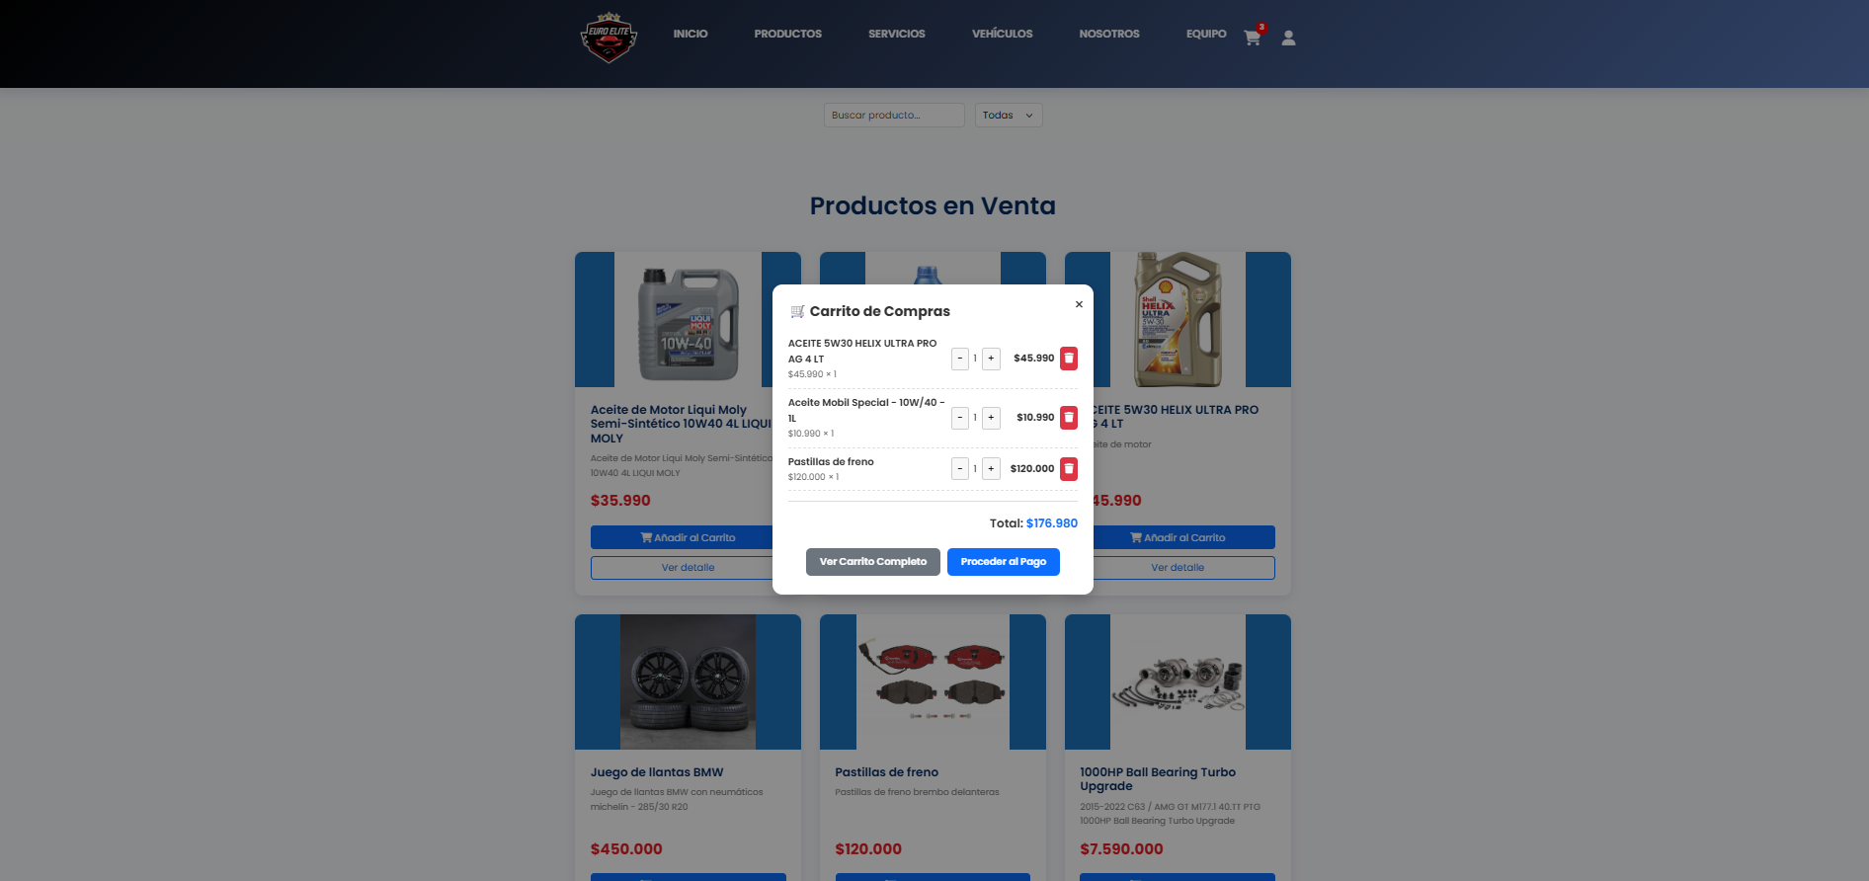

*Tabla con productos agregados, cantidad, precio unitario, subtotal y botones para eliminar o seguir al checkout.*

*El carrito de compras reúne todos los ítems seleccionados por el usuario antes de pagar, permitiendo revisar cantidades, eliminar productos y ver el total estimado.*

**

### Checkout – Envío o retiro y agregar cupón de descuento

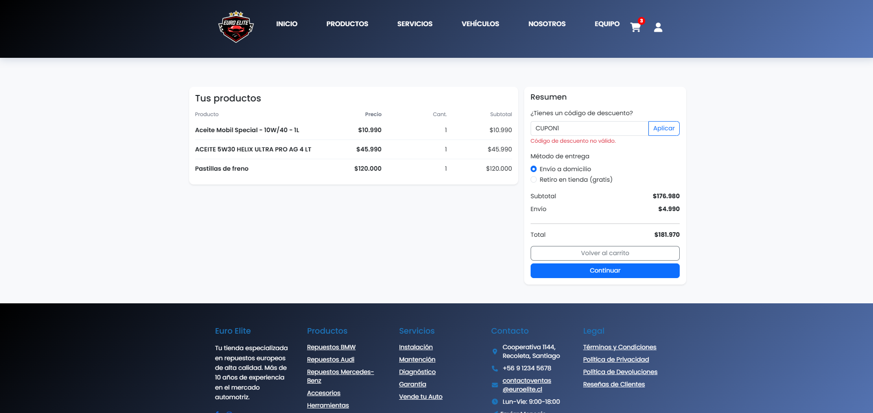

*Pantalla con opciones como “Envío a domicilio” / “Retiro en tienda” y un campo para ingresar un cupón de descuento.*

*En este paso, el usuario elige cómo recibir su compra (envío o retiro) y puede aplicar cupones de descuento válidos antes de continuar con el pago.*

### Checkout – Datos del cliente y entrega

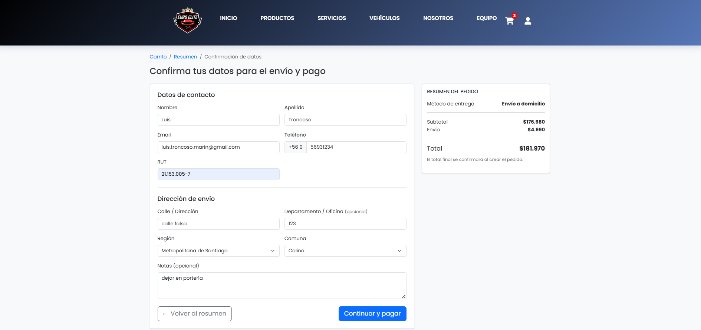

*Formulario con campos de nombre, dirección, comuna, teléfono y datos de contacto.*

*Aquí el usuario ingresa o confirma sus datos personales y dirección de entrega, información necesaria para el despacho correcto de su pedido.*

### Checkout – Método de pago (redirección a plataforma Flow)

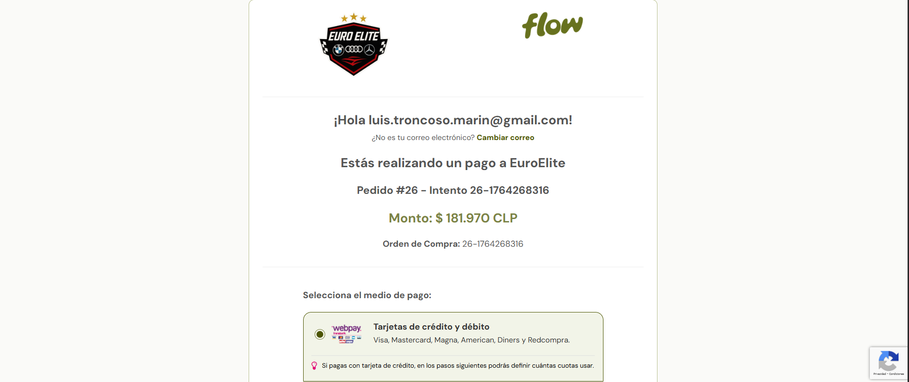

*Pantalla que muestra la opción de pagar a través de Flow y un botón “Pagar” o “Continuar con Flow”.*

*Esta interfaz redirige al usuario a la pasarela de pagos Flow, donde podrá seleccionar el medio de pago (tarjeta, débito, transferencia) de forma segura.*

### Checkout – Pago (depende el método de pago)

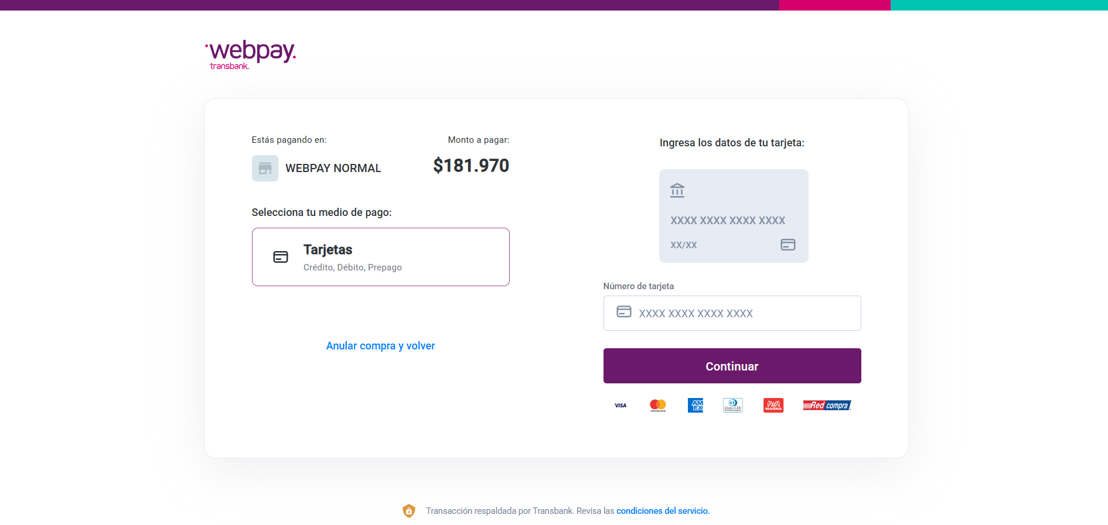

|  |
| --- |
|  |

|  |
| --- |
| *Vista de la pasarela Flow con logos de bancos/tarjetas y selección de método de pago.* |

*Corresponde al proceso de pago externo gestionado por Flow, donde se realiza la transacción económica de la compra.*

### Correo de confirmación y comprobantes

*— PENDIENTE —*

### Seguimiento de pedidos

*— PENDIENTE —*

### Agendamiento de servicios

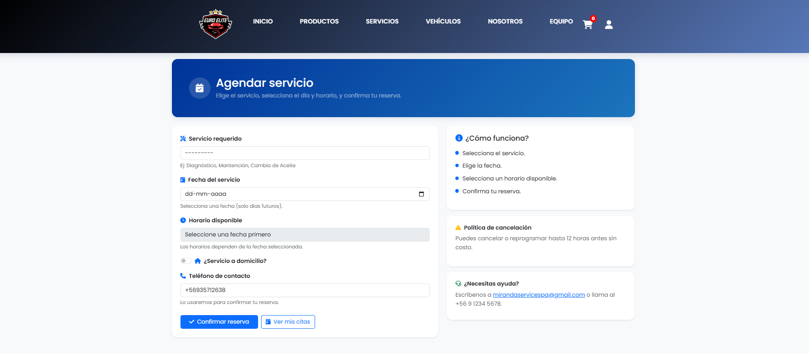

*Formulario donde se selecciona tipo de servicio, fecha, hora y datos del vehículo.*

*La pantalla de agendamiento permite reservar servicios automotrices (por ejemplo, mantenciones o diagnósticos), organizando la atención del taller.*

### Visualización servicios agendados

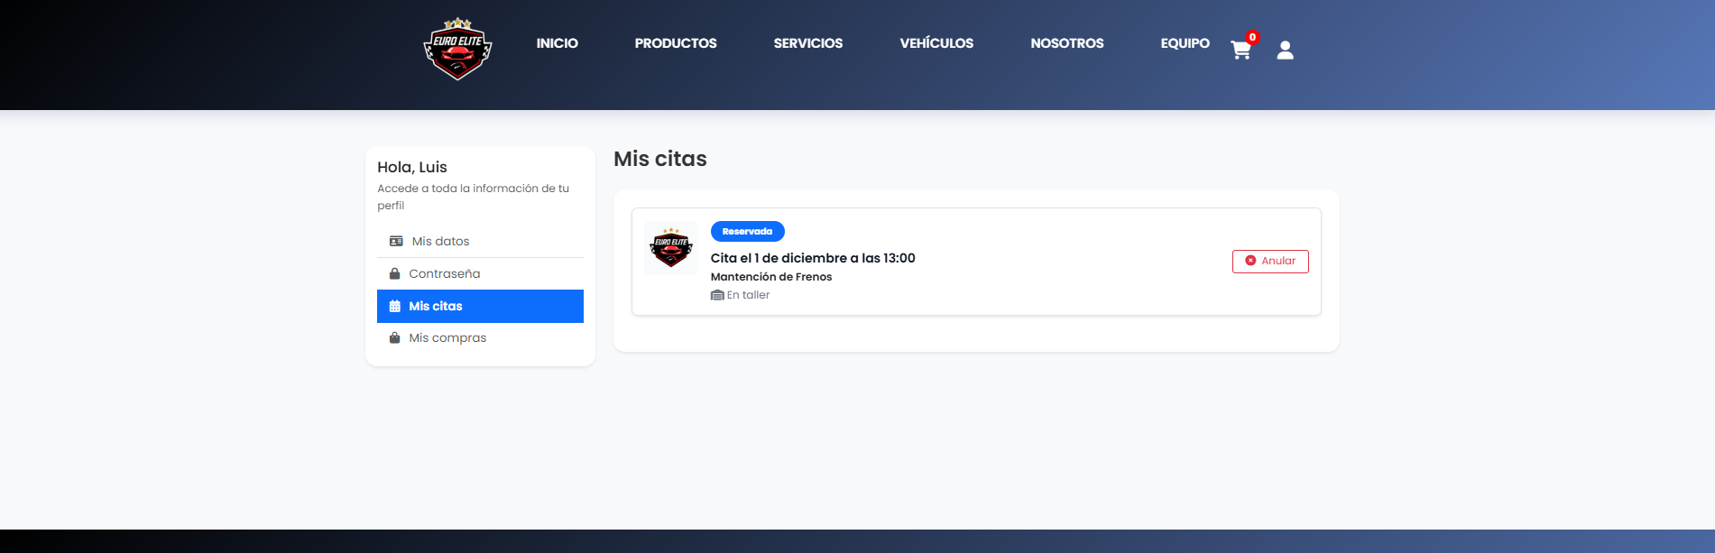

*Tabla o lista con servicios reservados, fechas y estado (confirmado, pendiente).*

*Aquí el usuario puede revisar las reservas que ha realizado, comprobar su fecha/hora y gestionar posibles cambios o cancelaciones.*

### Vehículos en venta y filtro de vehículos

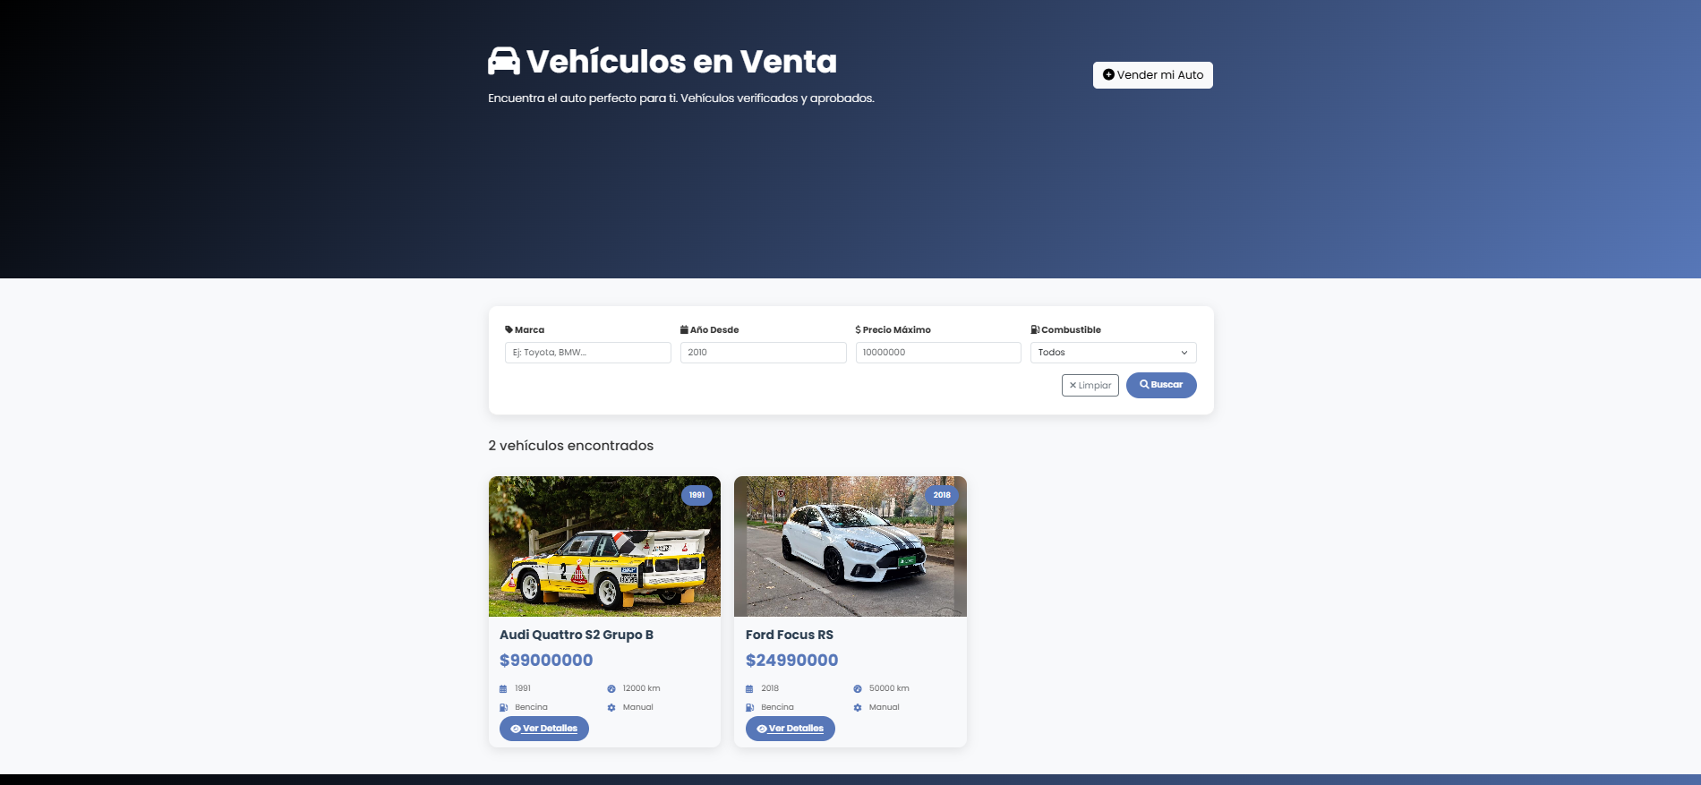

*Catálogo de vehículos con fotos, modelo, precio y filtros específicos (marca, año, transmisión, etc.).*

*Esta sección muestra los vehículos disponibles para la venta y permite filtrarlos según distintas características para facilitar la búsqueda del usuario.*

### Visualización de vehículo en venta detallada

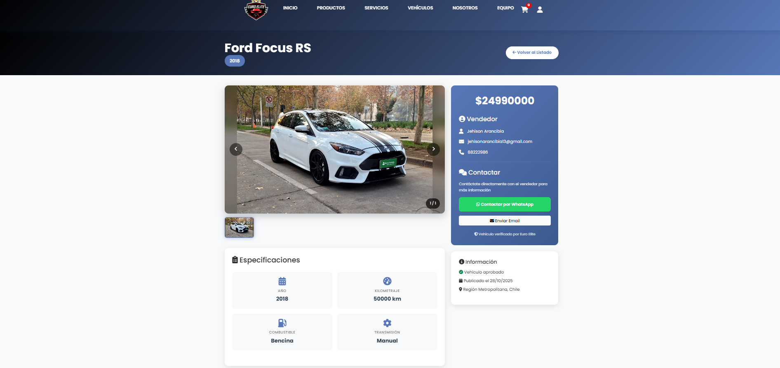

*Ficha de un vehículo con varias fotos, descripción técnica, kilometraje, año y precio.*

*La ficha detallada del vehículo entrega toda la información necesaria para evaluar la compra, incluyendo características técnicas y datos de contacto para cotizar.*

### Formulario Publicación de vehículo

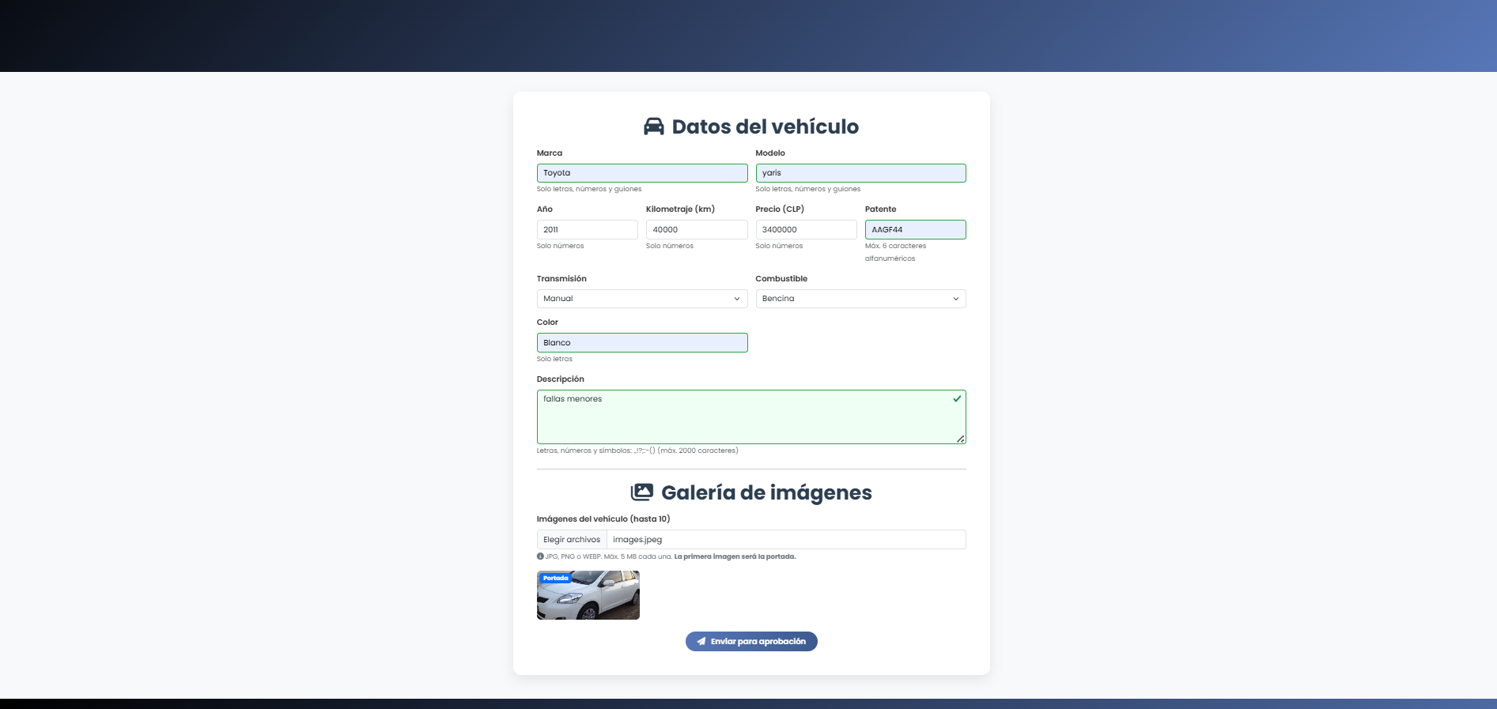

*Formulario con campos para subir fotos, marca, modelo, año, precio, descripción, etc.*

*Este formulario permite que el usuario (o el administrador) publique un vehículo en la plataforma, entregando todos los datos requeridos para que quede visible en el catálogo.*

### Publicación de vehículo pendiente a aceptación

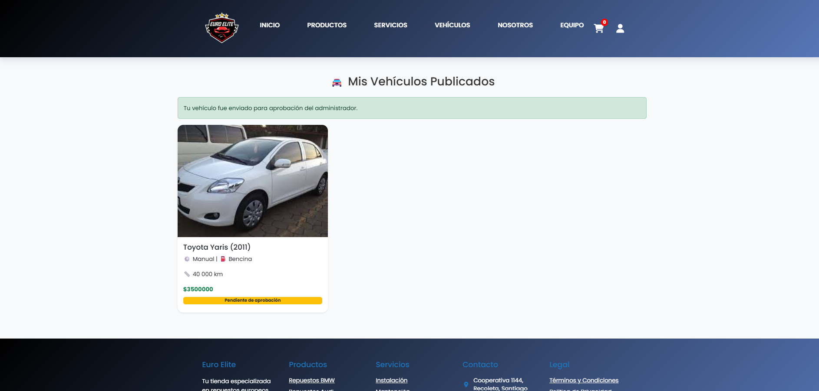

*Lista donde las publicaciones aparecen con estado “Pendiente” o similar, sin estar aún en el catálogo público.*

*Muestra las publicaciones que están a la espera de revisión por parte del administrador, asegurando control sobre el contenido que se mostrará a los clientes.*

### Visualización de vehículo publicado

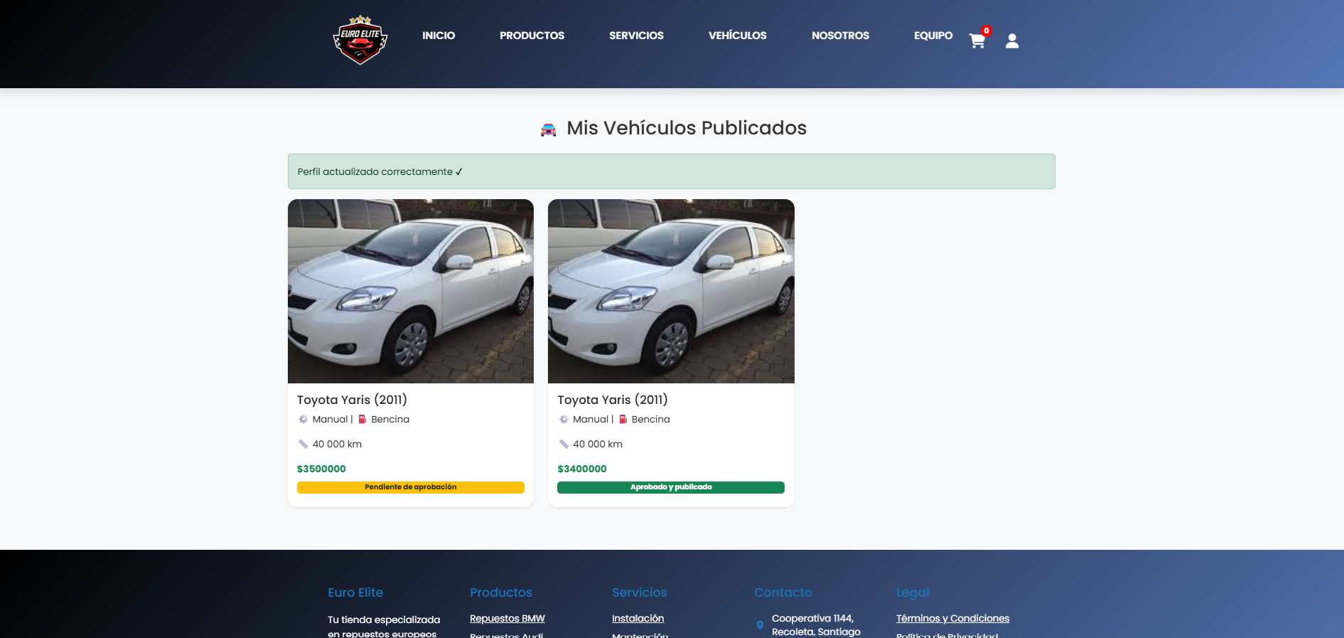

*La misma ficha del vehículo, pero ya disponible en el catálogo público.*

*Indica que el vehículo ha sido aprobado y publicado, quedando visible para cualquier usuario que navegue por la sección de vehículos en venta.*

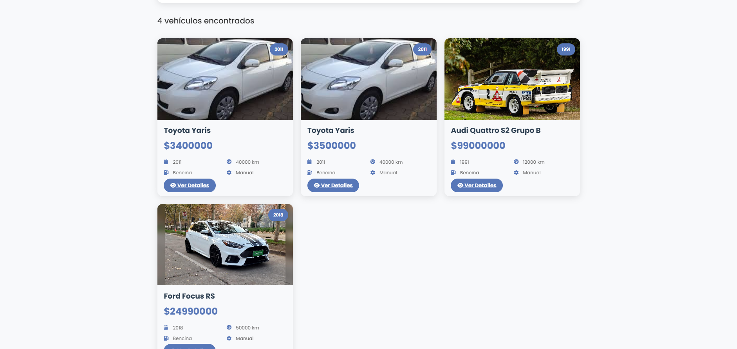

### Pestaña “Nosotros”

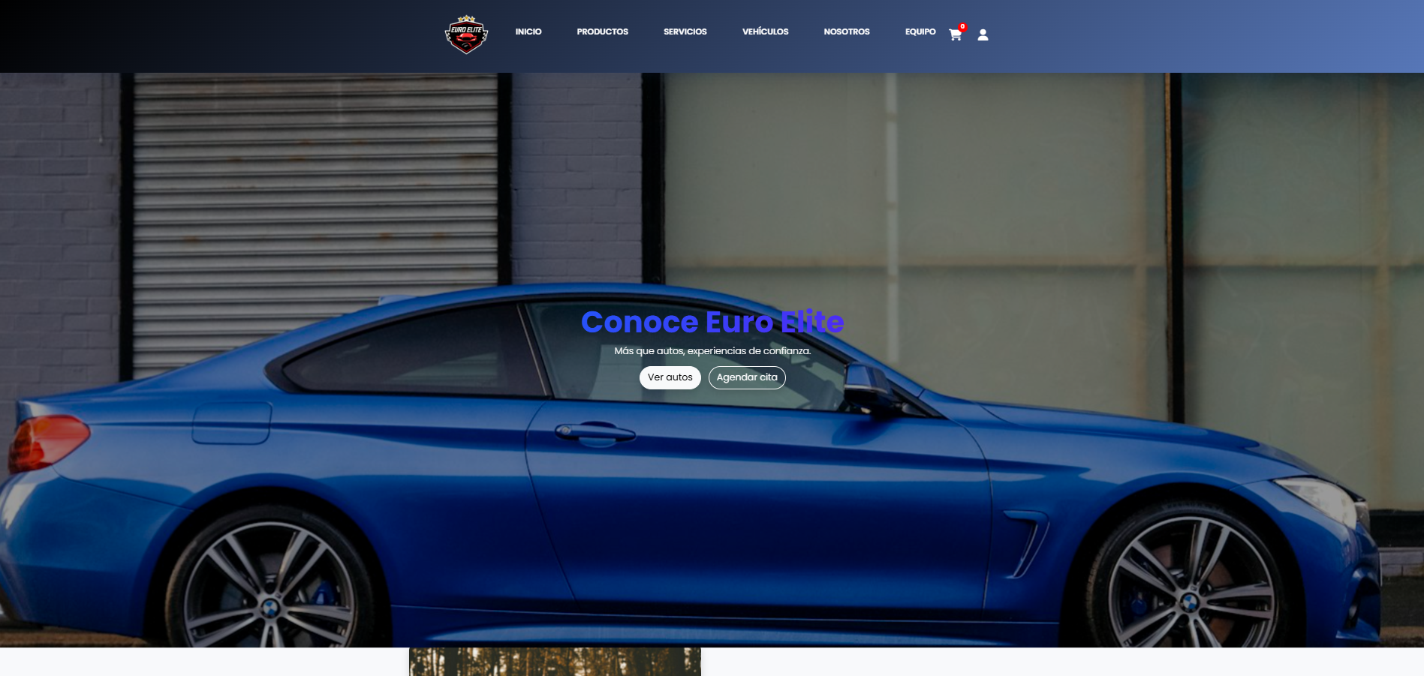

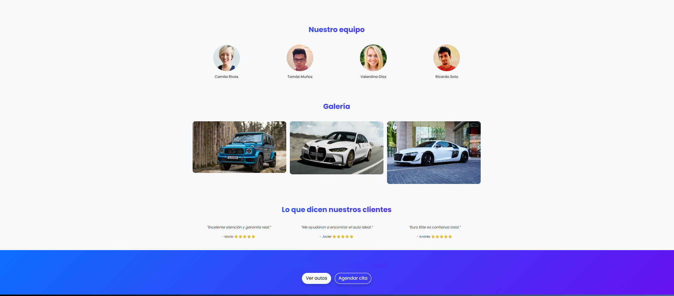

*Página con texto explicando quién es la empresa, su historia y misión*

*La sección “Nosotros” presenta la identidad de Miranda Service / Euro Elite, entregando confianza al cliente al mostrar la historia y propósito de la empresa.*

### Pestaña “Equipo”

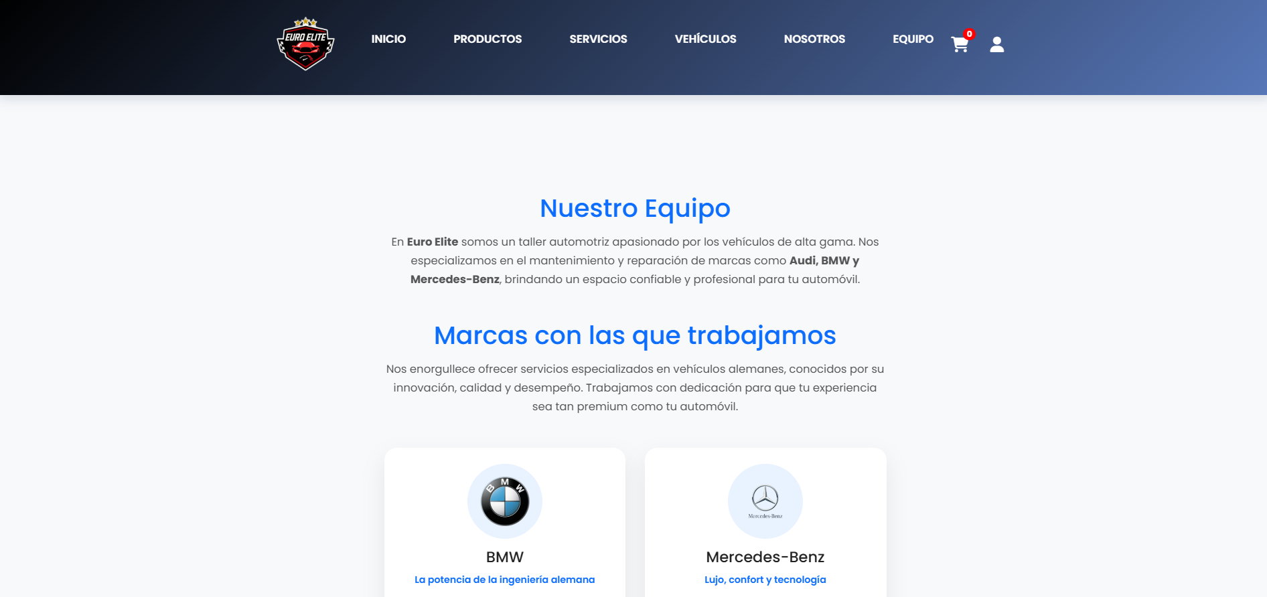

*Tarjetas o fotos de integrantes del equipo, con su nombre y cargo.*

*La pestaña Equipo muestra a las personas detrás del servicio, reforzando la cercanía y transparencia con el cliente.*

### Atención y soporte

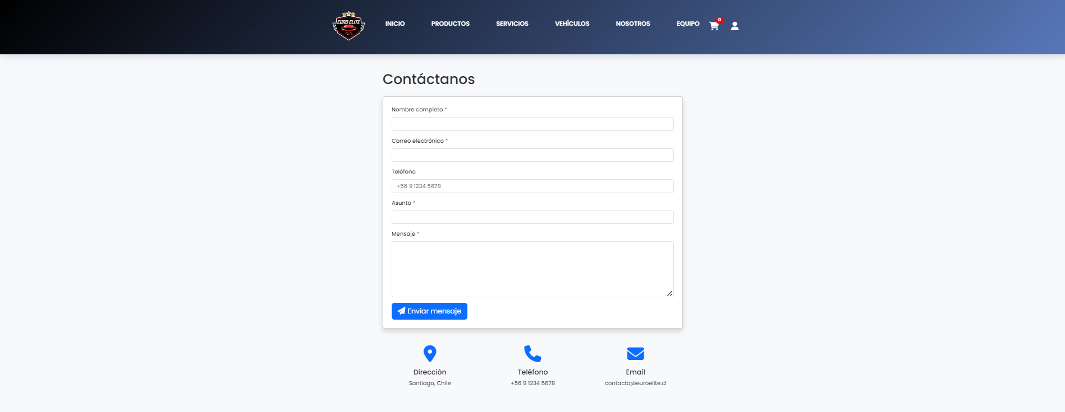

*Sección con formulario de contacto, correo, teléfonos o links a WhatsApp.*

*Esta interfaz centraliza los canales de soporte al cliente para consultas, reclamos o solicitudes especiales relacionadas con compras y servicios.*

### Términos y condiciones

*— PENDIENTE —*

*Página tipo documento con texto legal.*

*Detalla las condiciones de uso del sitio, responsabilidades y derechos tanto de la empresa como del usuario al utilizar la plataforma.*

### Términos de privacidad

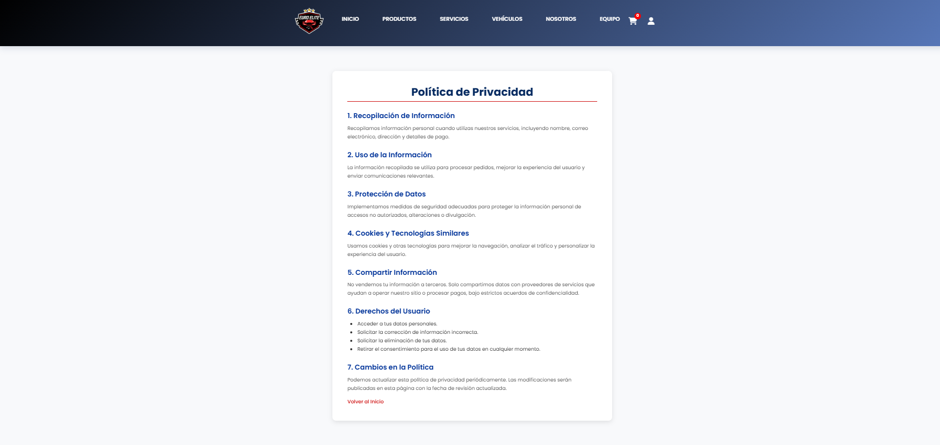

*Página con texto descriptivo sobre tratamiento de datos personales.*

*Explica cómo se recopilan, almacenan y protegen los datos personales de los usuarios, cumpliendo con buenas prácticas de privacidad.*

### Políticas de devolución

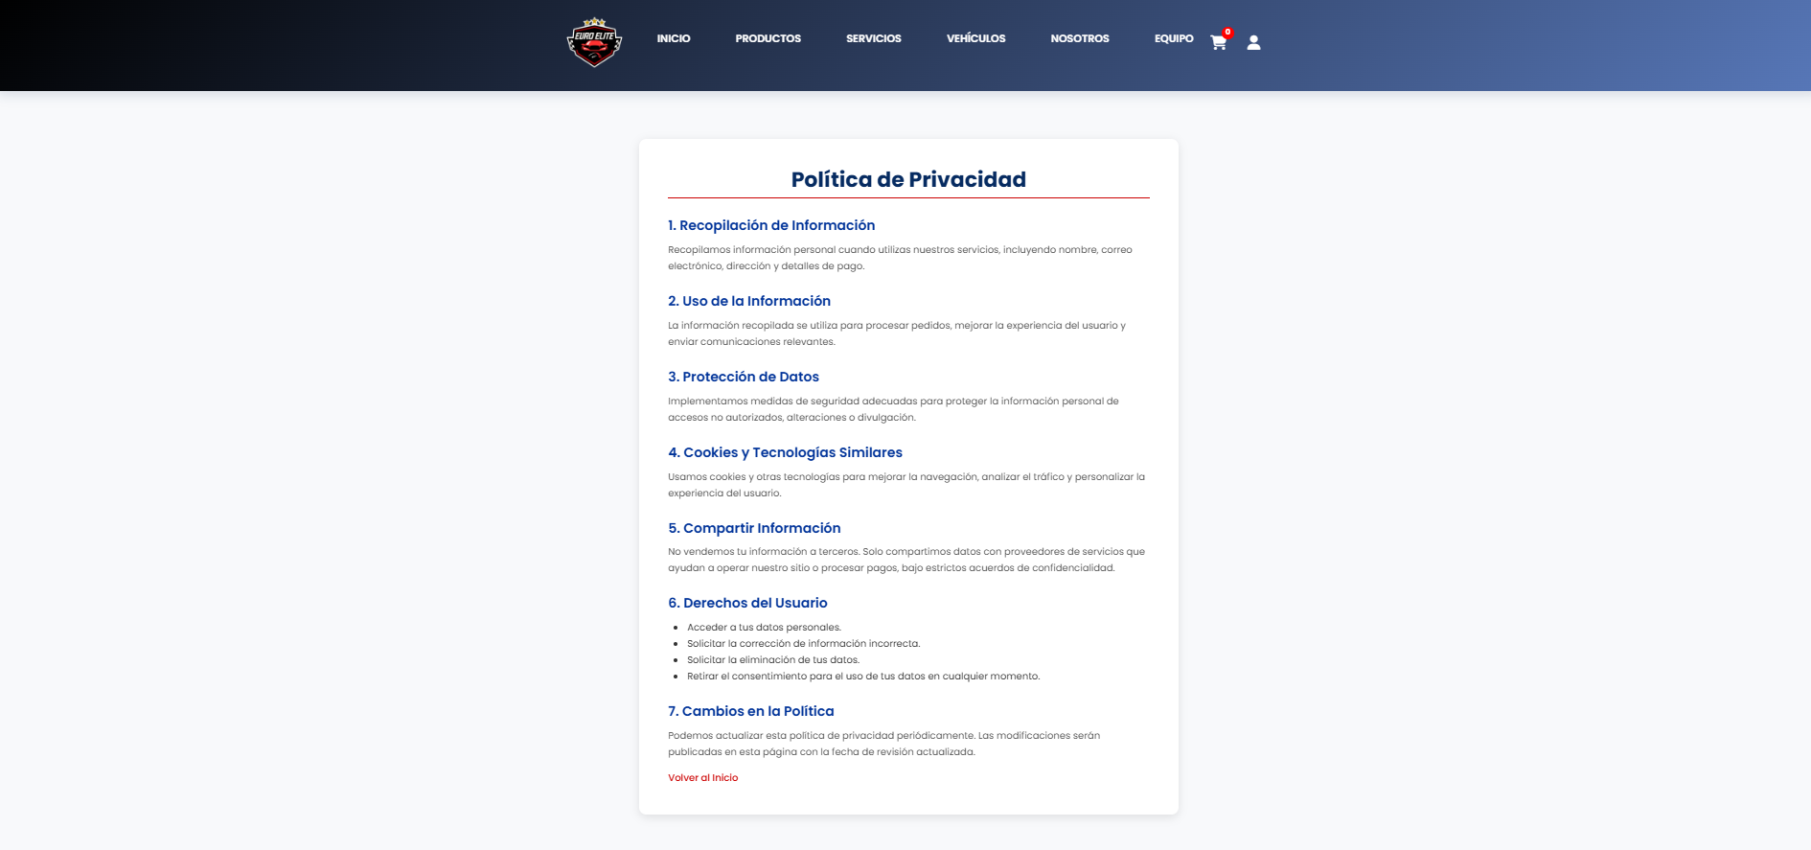

*Página con texto que indica plazos y condiciones para cambios o devoluciones.*

*Informa los procedimientos y requisitos para devolver productos o gestionar garantías, entregando claridad al usuario antes y después de la compra.*

### Reseñas de clientes

**

*Lista de comentarios y valoraciones, con nombre del cliente y estrellas/nota.*

*Esta sección permite leer opiniones de otros clientes y, en algunos casos, dejar una reseña propia, aportando confianza y transparencia al proceso de compra.*

## Uso del Sistema

En este apartado se explica el correcto uso del sistema web de Euro Elite para los usuarios ya registrados, la explicación de como registrarse e iniciar sesión se encuentran en la Pagina 5 acorde al índice o tabla de contenidos expuesto en este mismo manual para usuarios.

### Tipos de usuarios y privilegios

1. **Usuario invitado**: qué puede hacer sin registrarse (navegar, buscar productos, ver fichas, ver vehículos, pero no comprar ni agendar).
2. **Usuario registrado**: qué privilegios extra tiene (comprar, ver historial, agendar servicios, publicar vehículo, etc.).
3. **Administrador**: puedes mencionarlo muy breve solo para que quede claro, aunque su uso se documenta en otro manual.

### Navegación general del sistema

#### Acceso a la página de inicio

#### Uso de la barra de navegación (navbar)

#### Uso del footer (información legal y contacto)

### Búsqueda y exploración de productos

#### Uso de la barra de búsqueda

#### Aplicación de filtros y ordenamiento

#### Visualización del listado de productos

#### Ingreso a la ficha de producto

### Proceso de compra de productos (flujo principal)

#### Agregar productos al carrito

#### Revisar y modificar el carrito de compras

#### Seleccionar envío o retiro y aplicar cupón

#### Ingresar datos de cliente y dirección de entrega

#### Seleccionar método de pago (Flow)

#### Completar pago y confirmación de compra

#### Seguimiento de pedidos (cuando lo tengas)

### Uso del módulo de servicios

#### Agendamiento de servicios

#### Visualización y gestión de servicios agendados

### Uso del módulo de vehículos en venta

#### Exploración de vehículos en venta y filtros

#### Visualización detallada del vehículo

### Publicación de vehículos por parte del usuario

#### Acceso al formulario de publicación

#### Ingreso de datos e imágenes del vehículo

#### Estado “Pendiente de aceptación”

#### Visualización del vehículo publicado

### Soporte, ayuda y políticas

#### Uso de la sección “Atención y soporte”

#### Revisión de Términos y condiciones, Privacidad y Políticas de devolución

#### Reseñas de clientes como referencia para el usuario

# Anexos

## Guía rápida de Botones

## Glosario de términos clave

|  |  |
| --- | --- |
| **Término** | **Definición** |
| Administrador | |  | | --- | |  |  |  | | --- | | Usuario con privilegios avanzados sobre el sistema, encargado de gestionar contenidos, revisar y aprobar publicaciones de vehículos, así como supervisar el correcto funcionamiento general de la plataforma. | |
| Agendamiento de servicios | Funcionalidad del sistema que permite registrar una reserva para la realización de un servicio automotriz en una fecha y horario determinados, asociando los datos del usuario y del vehículo |
| Barra de búsqueda | Elemento de la interfaz que permite al usuario ingresar términos o palabras clave para localizar productos o vehículos específicos dentro del catálogo del sitio. |
| Carrito de compras | |  | | --- | |  |  |  | | --- | | Módulo del sistema en el que se almacenan temporalmente los productos seleccionados por el usuario antes de finalizar la compra. Desde este apartado es posible revisar cantidades, eliminar ítems y visualizar el total estimado. | |
| Catálogo | Conjunto organizado de productos y/o vehículos disponibles en el sitio web, que puede consultarse mediante navegación por categorías, búsqueda directa o aplicación de filtros |
| Checkout | Conjunto de pantallas que conforman la etapa final del proceso de compra, en la que el usuario confirma productos, selecciona la modalidad de entrega, ingresa datos de contacto y define el método de pago. |
| Cuenta de usuario | Registro individual asociado a un correo electrónico y una contraseña, mediante el cual se identifica y autentica a un usuario dentro del sistema, permitiéndole acceder a funcionalidades personalizadas. |
| Cupón de descuento | |  | | --- | |  |  |  | | --- | | Código alfanumérico que el usuario puede ingresar durante el proceso de checkout para obtener una rebaja en el monto total de la compra, sujeto a las condiciones comerciales vigentes. | |
| Envío a domicilio | Modalidad de entrega en la que los productos adquiridos son despachados a la dirección registrada o indicada por el usuario durante el proceso de compra. |
| Estado de pedido | Condición actual en la que se encuentra un pedido dentro del flujo de compra (por ejemplo, pendiente, pagado, en preparación, enviado o entregado), la cual permite al usuario conocer el avance de su compra. |
| Ficha de producto | |  | | --- | |  |  |  | | --- | | Pantalla que presenta la información detallada de un producto específico, incluyendo descripción, características técnicas, precio, compatibilidad, disponibilidad y opciones de compra. | |
| Filtros | Herramientas de refinamiento que permiten acotar los resultados del catálogo según criterios definidos, tales como categoría, marca, modelo, año o rango de precios, con el fin de facilitar la búsqueda. |
| Flow | Pasarela de pago externa utilizada por el sistema Euro Elite para procesar transacciones de manera segura, ofreciendo distintos métodos de pago habilitados por dicho proveedor. |
| Historial de pedidos | |  | | --- | |  |  |  | | --- | | Sección asociada a la cuenta de usuario en la que se listan las compras realizadas anteriormente, junto con su detalle y estado, permitiendo su consulta en cualquier momento. | |
| Ordenamiento | Funcionalidad que permite reorganizar los resultados del catálogo de acuerdo con un criterio seleccionado por el usuario, tales como precio, nombre del producto o relevancia. |
| Pedido | Registro formal de una compra realizada en el sistema, que incluye uno o más productos, datos del cliente, información de entrega, método de pago y un estado asociado. |
| Perfil de usuario | Sección interna de la cuenta donde el usuario puede visualizar y actualizar su información personal, datos de contacto, direcciones de entrega y configuraciones asociadas. |
| Publicación de vehículo | |  | | --- | |  |  |  | | --- | | Proceso mediante el cual un usuario registrado ingresa la información y las imágenes de un vehículo para que sea evaluado por un administrador y, de ser aprobado, incorporado al catálogo de vehículos en venta. | |
| Retiro en tienda | Modalidad de entrega en la que el usuario recoge los productos comprados directamente en un punto físico habilitado por la empresa, en lugar de recibirlos en su domicilio. |
| Servicio agendado | Reserva confirmada en el sistema para la prestación de un servicio automotriz en una fecha y horario determinados, asociada a un usuario y a un vehículo específicos. |
| Usuario invitado | Persona que accede al sitio web sin iniciar sesión. Puede navegar por el catálogo, buscar y visualizar productos y vehículos, pero no dispone de acceso a funcionalidades que requieren autenticación, como finalizar compras o agendar servicios. |
| Usuario registrado | Persona que ha creado una cuenta en el sistema y ha iniciado sesión. Cuenta con acceso a funcionalidades adicionales, tales como realizar compras, gestionar direcciones, consultar historial de pedidos, agendar servicios y publicar vehículos. |
| Vehículo en venta | Registro de un automóvil disponible para su comercialización a través del sitio web, que incluye información técnica, fotografías, precio y otros datos relevantes para la decisión de compra. |

## Preguntas frecuentes (FAQ)

**1. ¿Necesito estar registrado para comprar en Euro Elite?**  
Sí. Puedes navegar y buscar productos como invitado, pero para finalizar una compra, agendar servicios o publicar un vehículo debes tener una cuenta registrada.

**2. No me llega el correo de confirmación, ¿qué puedo hacer?**  
Primero revisa la carpeta de spam o correo no deseado. Si después de unos minutos no recibes el mensaje, intenta reenviar la confirmación desde tu cuenta o contáctanos a través de los canales de soporte disponibles en el sitio o al correo contacto@euroelite.cl

**3. Olvidé mi contraseña, ¿cómo la recupero?**  
En la pantalla de inicio de sesión, selecciona la opción **“¿Olvidaste tu contraseña?”**, ingresa tu correo registrado y sigue las instrucciones del enlace que recibirás para crear una nueva contraseña.

**4. ¿Cómo sé si un producto es compatible con mi vehículo?**  
En la ficha de producto se indica la información técnica y, cuando corresponde, el modelo o tipo de vehículo compatible. Además, puedes usar los filtros por marca, modelo y año para acotar los resultados. Si tienes dudas, te recomendamos contactar a soporte antes de realizar la compra.

**5. ¿Puedo modificar o cancelar un pedido después de pagarlo?**  
Dependerá del estado en que se encuentre el pedido. Si aún está en proceso y no ha sido preparado o despachado, puedes solicitar la modificación o cancelación contactando al equipo de soporte con el número de pedido.

**6. ¿Qué medios de pago puedo utilizar?**  
Los pagos se realizan a través de la plataforma Flow, que permite distintos métodos como tarjetas de crédito, débito u otros medios habilitados por el proveedor de pagos.

**7. ¿Cómo puedo ver el estado de mi pedido?**  
Desde tu cuenta, accede a la sección **“Pedidos”** para revisar el listado de compras y su estado (por ejemplo: pendiente, en preparación, enviado, entregado). *(Cuando tengas el módulo de seguimiento listo, aquí lo detallas más.)*

**8. ¿Qué hago si mi producto llega dañado o no corresponde a lo que compré?**  
Debes revisar las **Políticas de devolución** disponibles en el sitio y seguir las instrucciones indicadas allí. Generalmente se solicita el número de pedido, fotografías del producto y una breve descripción del problema.

**9. ¿Puedo cambiar la fecha de un servicio agendado?**  
Sí, siempre que se haga con la anticipación mínima indicada por el taller. Desde la sección **“Servicios agendados”** puedes revisar tus reservas y, si la opción está disponible, solicitar el cambio o contactar al soporte para coordinarlo

**10. ¿Cómo publico un vehículo en venta?**  
Debes iniciar sesión, acceder al formulario de **Publicación de vehículo**, completar los datos solicitados y subir las imágenes. La publicación quedará en estado **“Pendiente de aceptación”** hasta que un administrador la revise y apruebe.

**11. ¿Mis datos personales están seguros?**  
El sitio cuenta con políticas de privacidad donde se detalla el tratamiento y protección de los datos personales. Te recomendamos revisar la sección **“Términos de privacidad”** para conocer toda la información al respecto.